Паспорт мини-
коллекции
«Народная игрушка-свистулька»
Коллекционер: музыкальный руководитель Хавронина Светлана Андреевна
Коллекция расположена в музыкальном зале
В коллекции насчитывается 9 свистулек.
Из личной коллекции 3 шт.
Из других источников 6 шт.

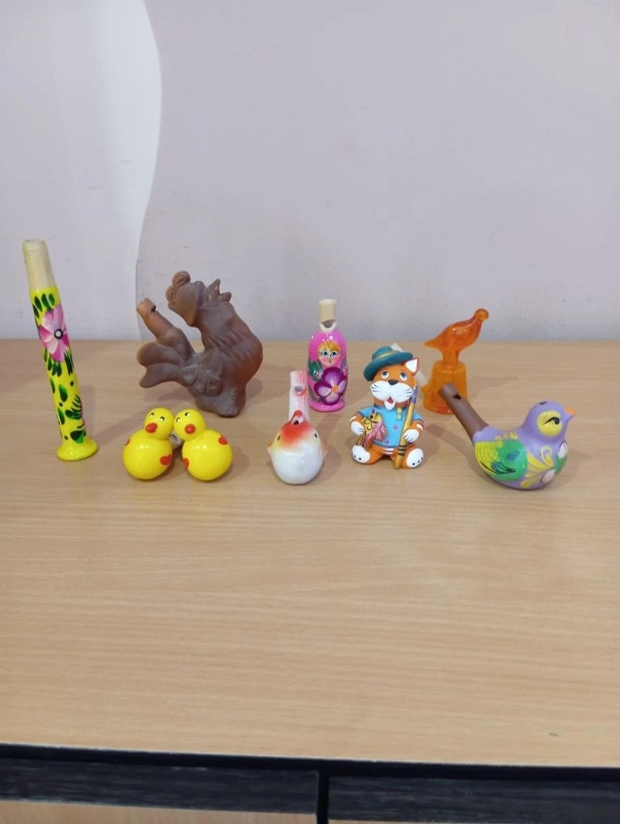

Цель: создание условий для формирования ценности красоты народной культуры в процессе игровой деятельности с игрушкой-забавой – свистулькой; развивать слух, чувство ритма и общую музыкальность детей
Задачи:
Обучающие
Познакомить детей с народной игрушкой – свистулькой и историей ее возникновения;
Вызывать эмоционально-положительное отношение к игрушке-свистульке;
Способствовать проявлению эмоционального отклика в игре с русской народной игрушкой – свистулькой;
Развивающие:
Развивать умение видеть красоту изделий прикладного народного творчества, формировать эстетический вкус.
Воспитательные:
Воспитывать бережное отношение к культуре своего народа.
Ожидаемые результаты: в ходе игры дети познакомятся с народной игрушкой – свистулькой, станут проявлять эмоциональный отклик на народную игрушку – свистульку; у детей будут формироваться творческие и познавательные способности; дети станут замечать красоту изделий прикладного творчества и чаще использовать эти игрушки в самостоятельной игровой деятельности
Продукт проектной деятельности: создание мини-музея: Коллекция «Народная игрушка-свистулька»
Форма деятельности мини-музея:
-познавательная;
- игровая;
- экспозиционная.
Принципы деятельности:
-принцип учета возрастных особенностей детей;
- принцип наглядности;
- принцип динамичности;
-принцип культуросообразности.
Методы активизации и приемы включения детей в познавательную деятельность:
- словесные;
- наглядные;
- игровые;
- творческая активизация.

